Отчёт по лабораторной работе №5
  - Дискреционное Разграничение Прав в Linux. Исследование Влияния Дополнительных Атрибутов
Осман АлиНиколай
Содержание

1. Цель работы
Изучение механизмов изменения идентификатаровб применения SetUID и Sticky-битов. Получение практических навыков работы в консоли с дополнительными атрибутами. Рассмотрение работы механизма смены идентификатора процессов пользователей, а также влияние бита Sticky на запись и удаление файлов.

2. Выполнение лабораторной работы
До начала работы проверил, что имеется средства разработки:
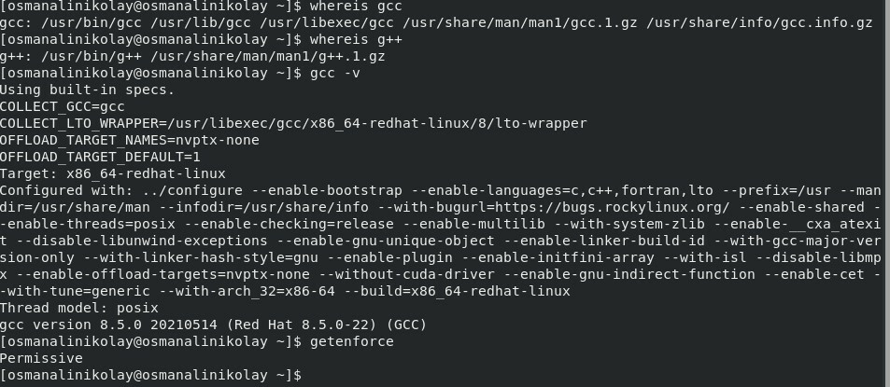
Проверка рабочее пространство
Вошел в систему от имени пользователя guest и создал программу simpleid.c:
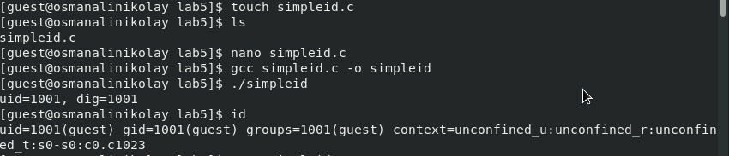
Создание simpleid.c
C++ листинг 1
#include <sys/types.h>
#include <unistd.h>
#include <stdio.h>
int
main(){
uid_t uid = getuid();
gid_t gid = getgid();
printf("uid=\%d,gid=\%d\\n", uid, gid);
return 0;
}
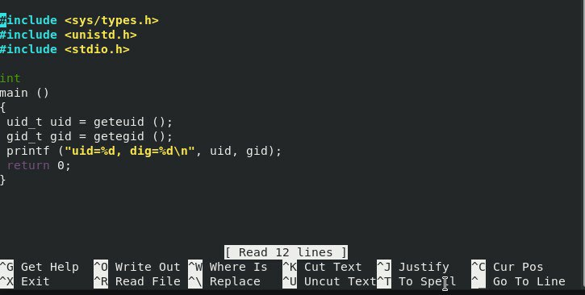
код программы 1
Скомпилировал программу и запускаю ее. Она выводит идентификатор пользователя и группы:
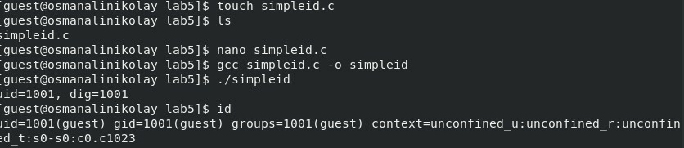
Вывод simpleid.c
Создал файл simpleid2.c добавив вывод действительных идентификаторов.
C++ листинг 2
#include <sys/types.h>
#include <unistd.h>
#include <stdio.h>
int
main ()
{
uid_t real_uid = getuid ();
uid_t e_uid = geteuid ();
gid_t real_gid = getgid ();
gid_t e_gid = getegid () ;
printf ("e_uid=\%d,e_gid=\%d\\n", e_uid, e_gid);
printf ("real_uid=\%d,real_gid=\%d\\n", real_uid, real_gid);
return 0;
}
simpleid2.c
Скомпилировал программу и запускаю ее.
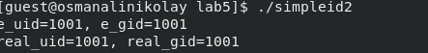
Вывод simpleid2.c
С помощью chown изменяю владельца файла на суперпользователя, с помощью chmod изменяю права доступа
Сравнение вывода программы и команды id, наша программа вывела только ограниченное количество информации
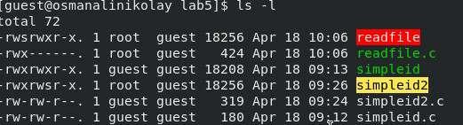
сравнение simpleid2 на id
Создал еще одну программу readfile.c
C++ листинг 3
#include <fcntl.h>
#include <stdio.h>
#include <sys/stat.h>
#include <sys/types.h>
#include <unistd.h>
int
main (int argc, char* argv[]){
unsigned char buffer[16];
size_t bytes_read;
int i;
int fd = open (argv[1], O_RDONLY);
do{
bytes_read = read (fd, buffer, sizeof (buffer));
for (i =0; i < bytes_read; ++i) printf("%c", buffer[i]);
}
while (bytes_read == sizeof (buffer));
close (fd);
return 0;
}
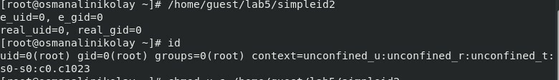
Программу readfile.c
Снова от имени суперпользователи изменил владельца файла readfile. Далее изменил права доступа так, чтобы пользователь guest не смог прочесть содержимое файла
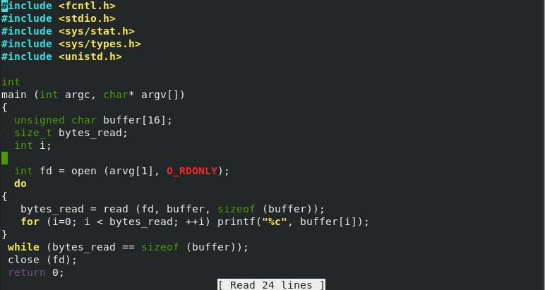
Смена владельца файла и прав доступа
Проверка прочесть файл от имени пользователя guest. Прочесть файл не удается. Попытка прочесть тот же файл с помощью программы readfile, в ответ получаем “отказано в доступе”
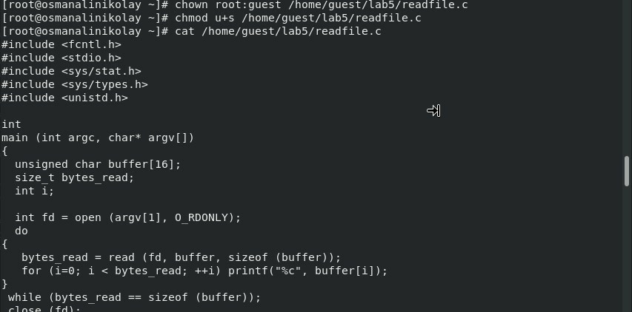
Попытка прочесть файл
Попытка прочесть файл shadow с помощью программы, все еще получаем отказ в доступе
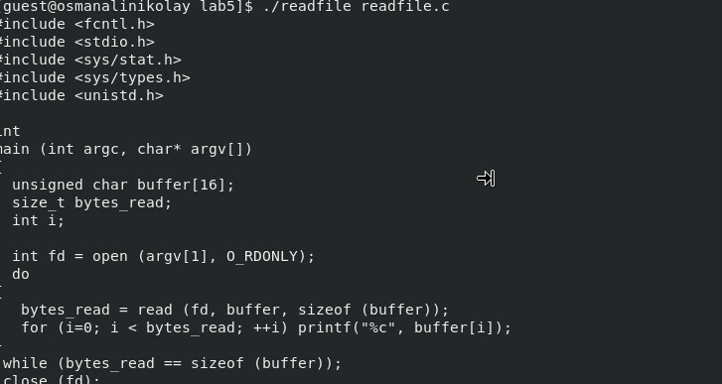
Попытка 3 прочесть файл
Попробовал прочесть эти же файлы от имени суперпользователя и чтение файлов было успешно
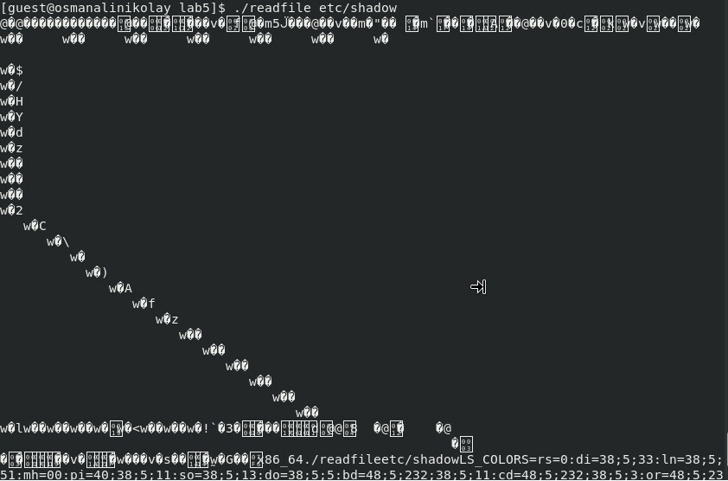
Чтение файла от суперпользователя
От имени пользователя guest создаю файл с текстом.
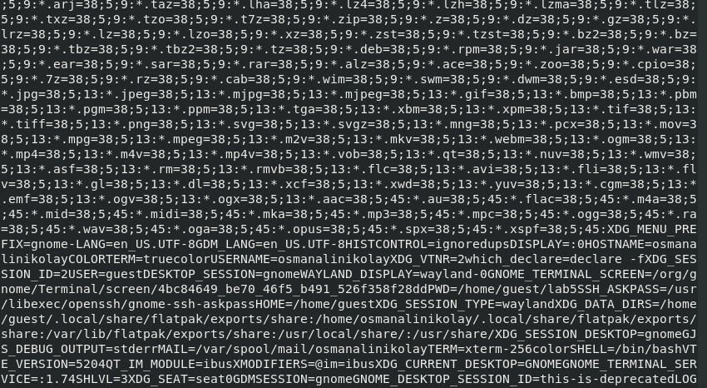
Создание файла
Добавляю права на чтение и запись для других пользователей
изменение права доступа
Вхожу в систему от имени пользователя guest2, от его имени могу прочитать файл file01.txt, но перезаписать информацию в нем не могу. Также невозможно добавить в файл file01.txt новую информацию от имени пользователя guest2. Когда попробовал удалить файл, снова получила отказ.
Проверка файл на чтение, запись и удаление
От имени суперпользователя снял с директории атрибут Sticky.
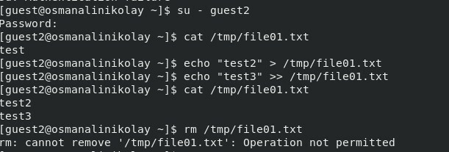
Снятие атрибута Sticky
Проверил, что атрибут действительно снят и выполнен повтор предыдущих действий. По результатам без Sticky-бита запись в файл и дозапись в файл осталась невозможной
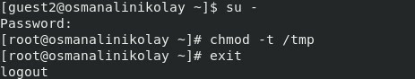
Повтор предыдущих действий
Возвращение директории tmp атрибута t от имени суперпользователя

Изменение атрибутов

3. Выводы
Изучил механизм изменения идентификаторов, применила SetUID- и Sticky-биты. Получил практические навыки работы в консоли с дополнительными атрибутами. Рассмотрел работы механизма смены идентификатора процессов пользователей, а также влияние бита Sticky на запись и удаление файлов.

Список литературы

